

Demostración

Jorge Escrich Laorden
–
Desarrollo de Aplicaciones Web (DAW)
2025-2026

Página home 2
Página destinos 4
Página Login 5
Página registro 5
Registrar un usuario 6
Login de un usuario 7
Funciones extra 8
Reservar un viaje: 8
Buscador: 11

Página home



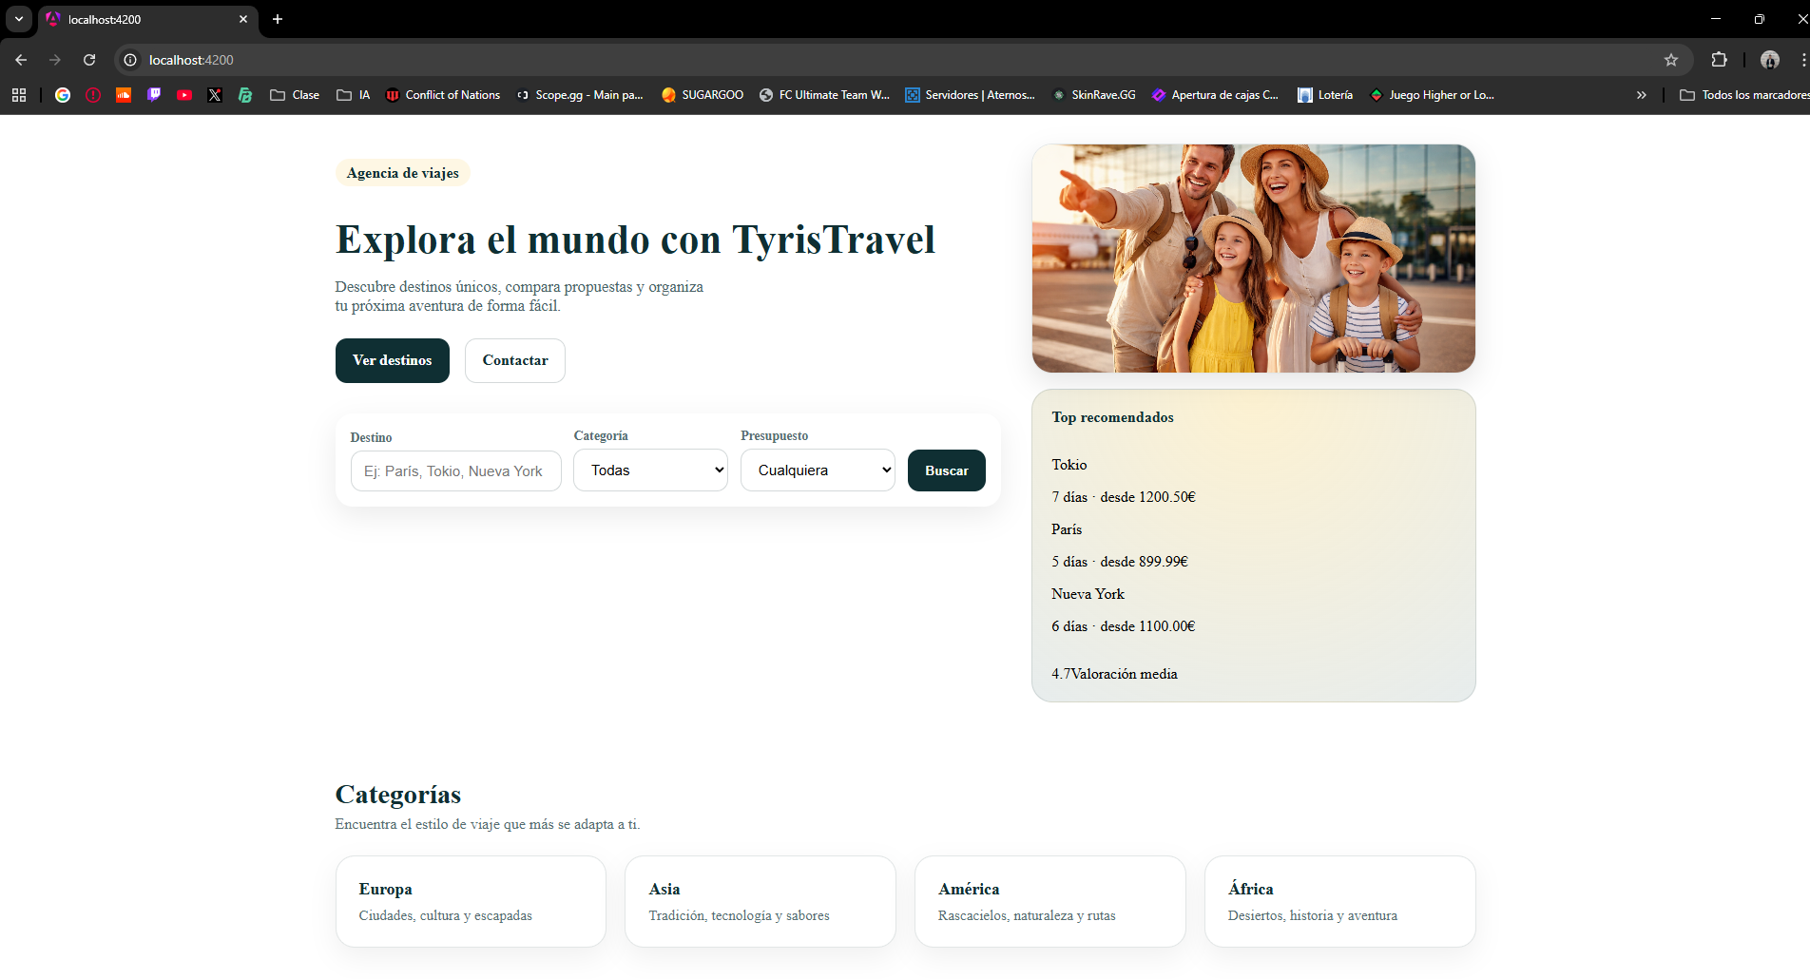

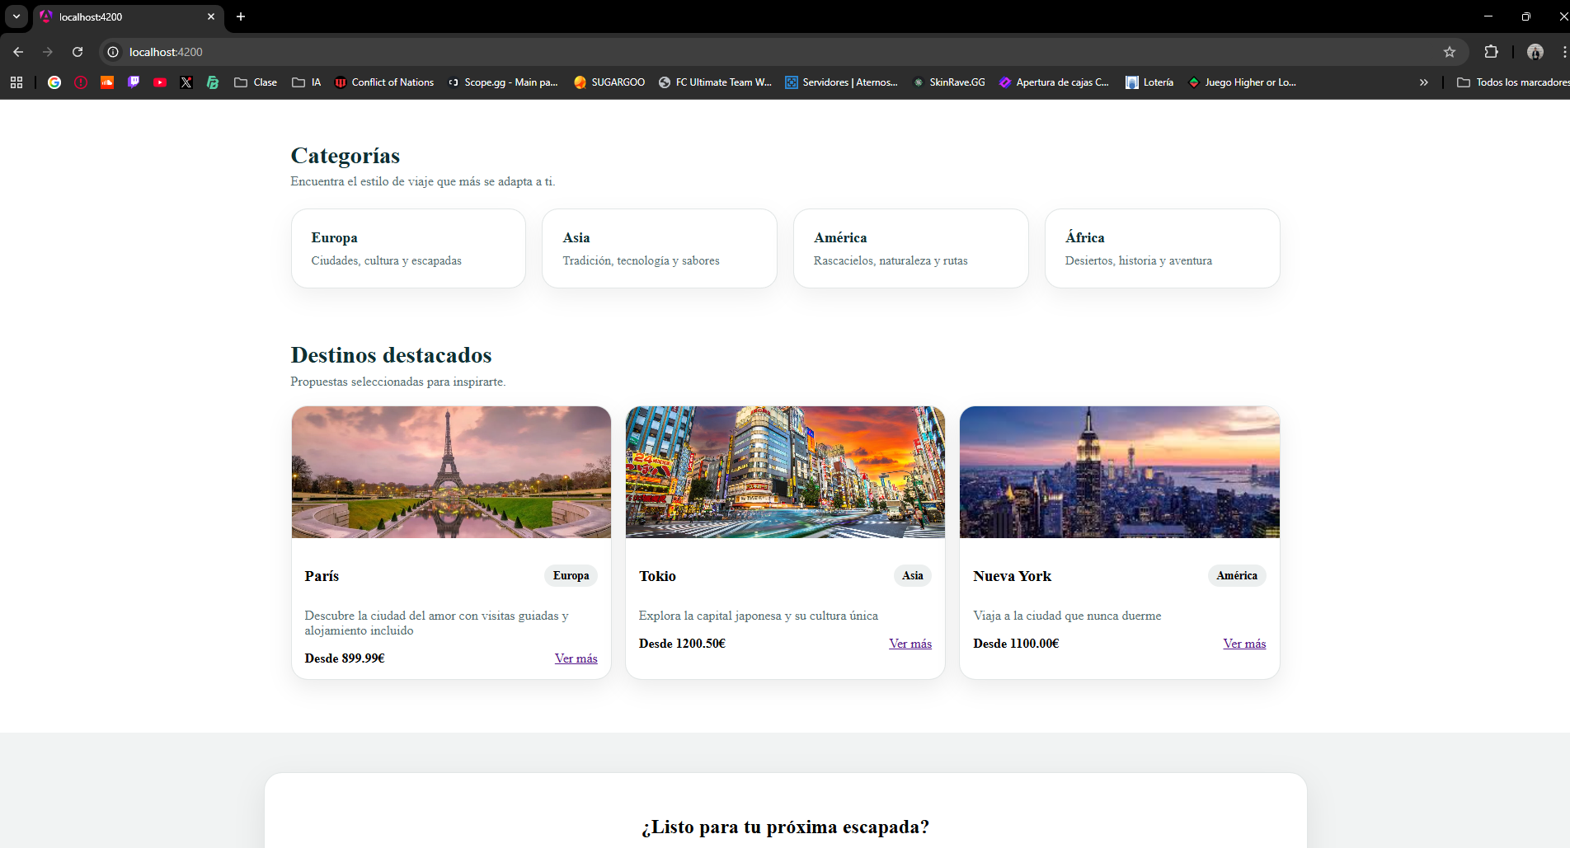

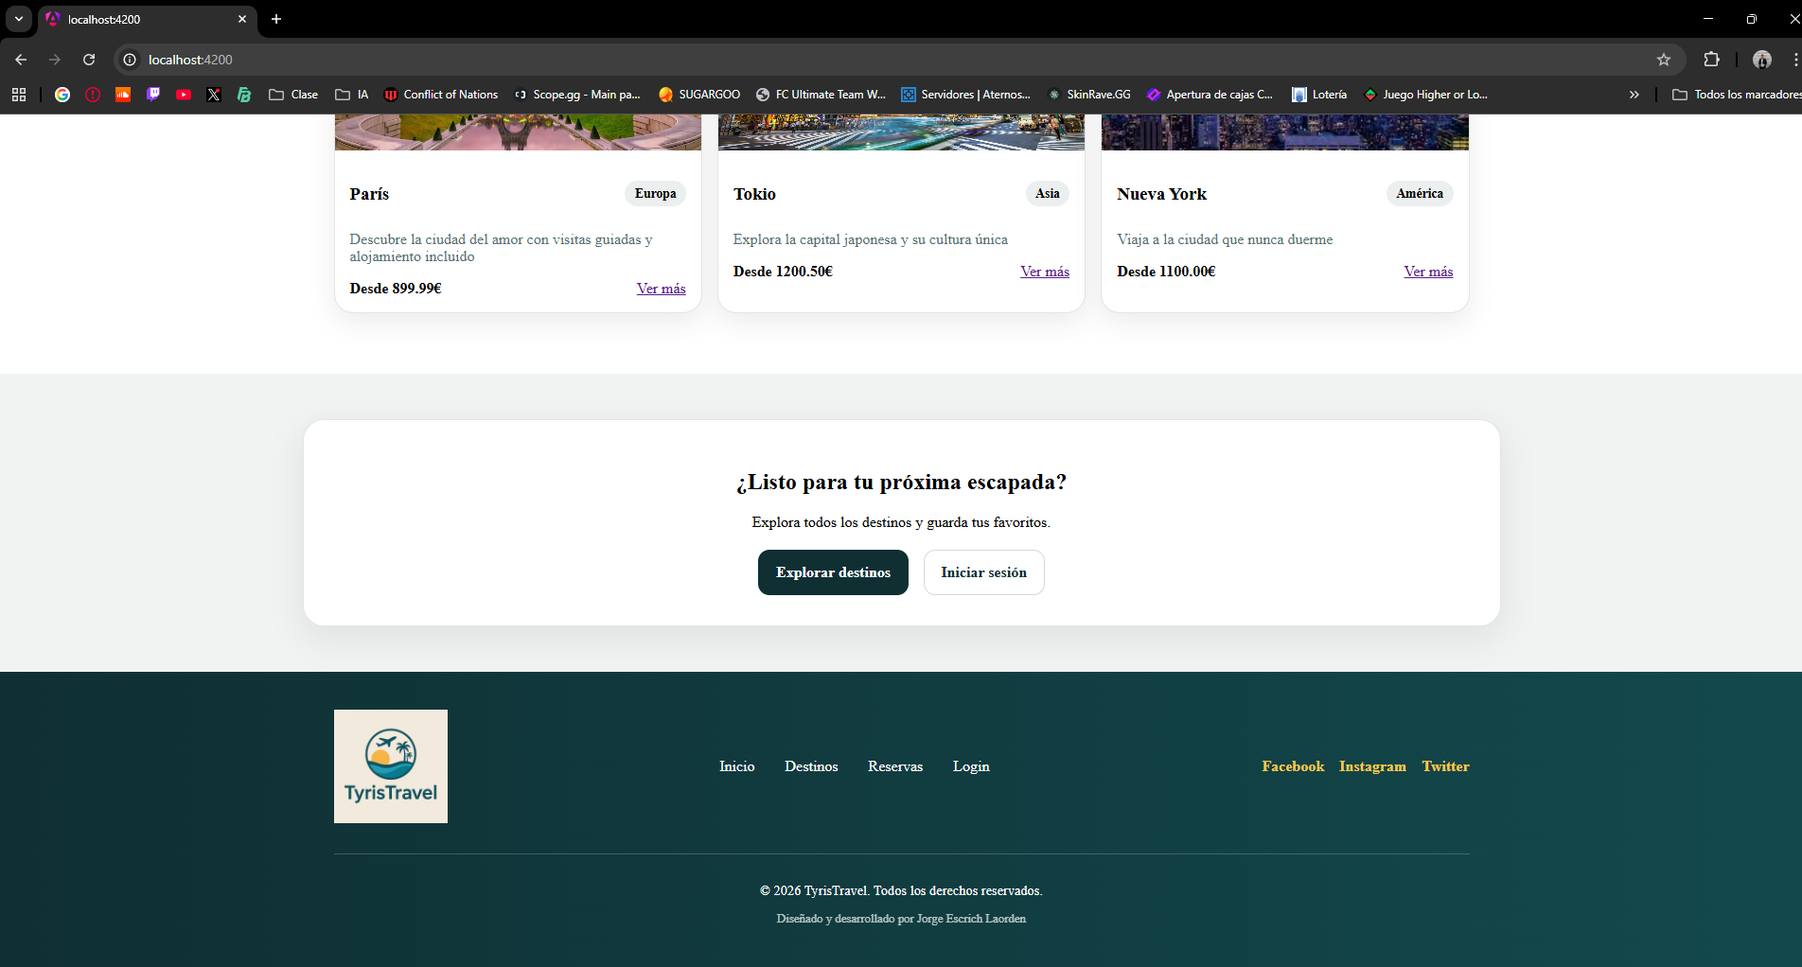

Página destinos

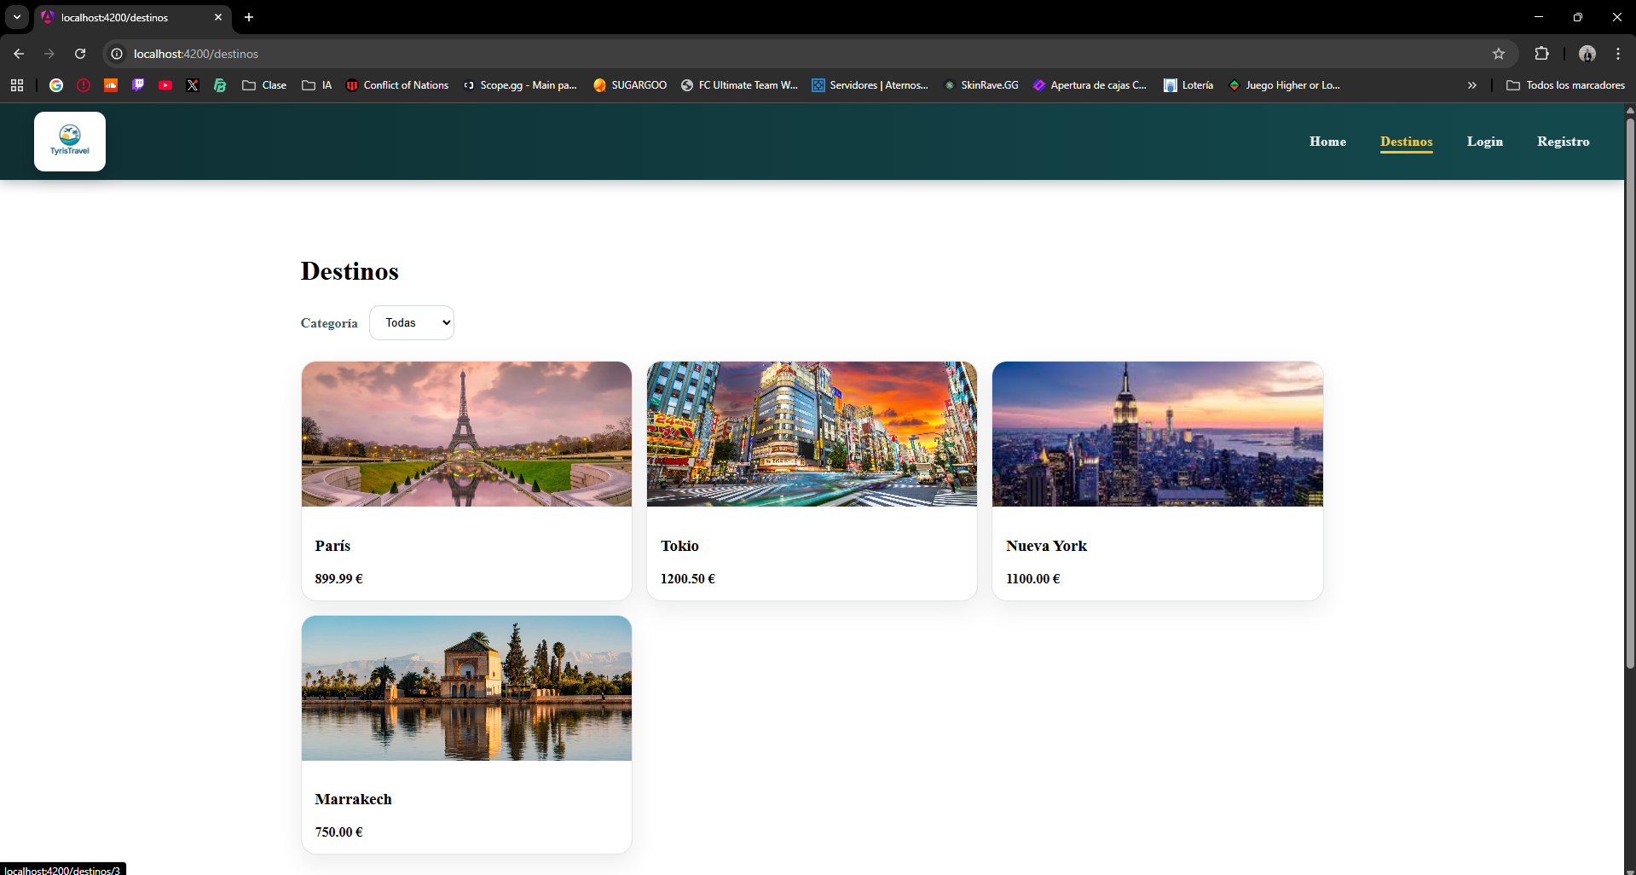
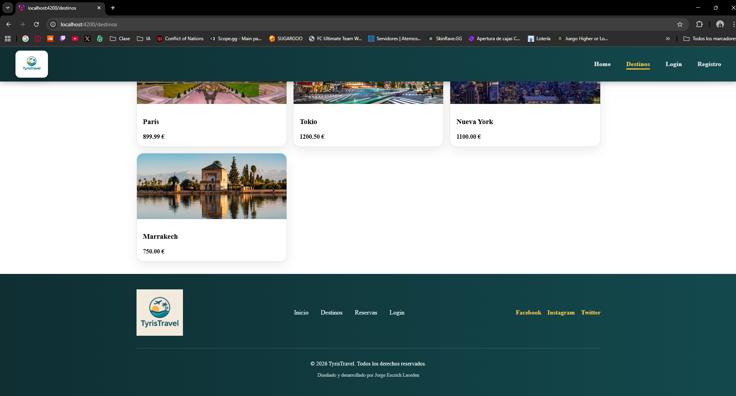

Página Login

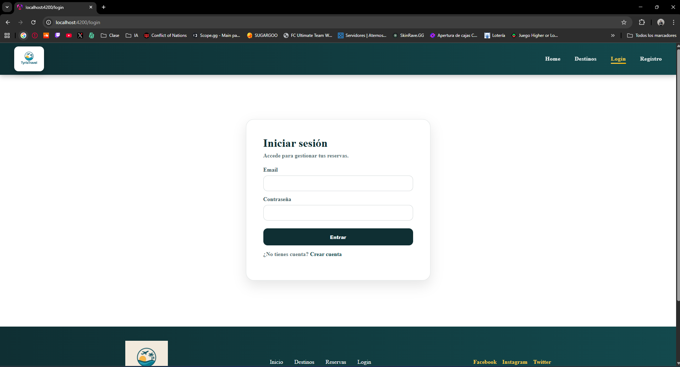

Página registro

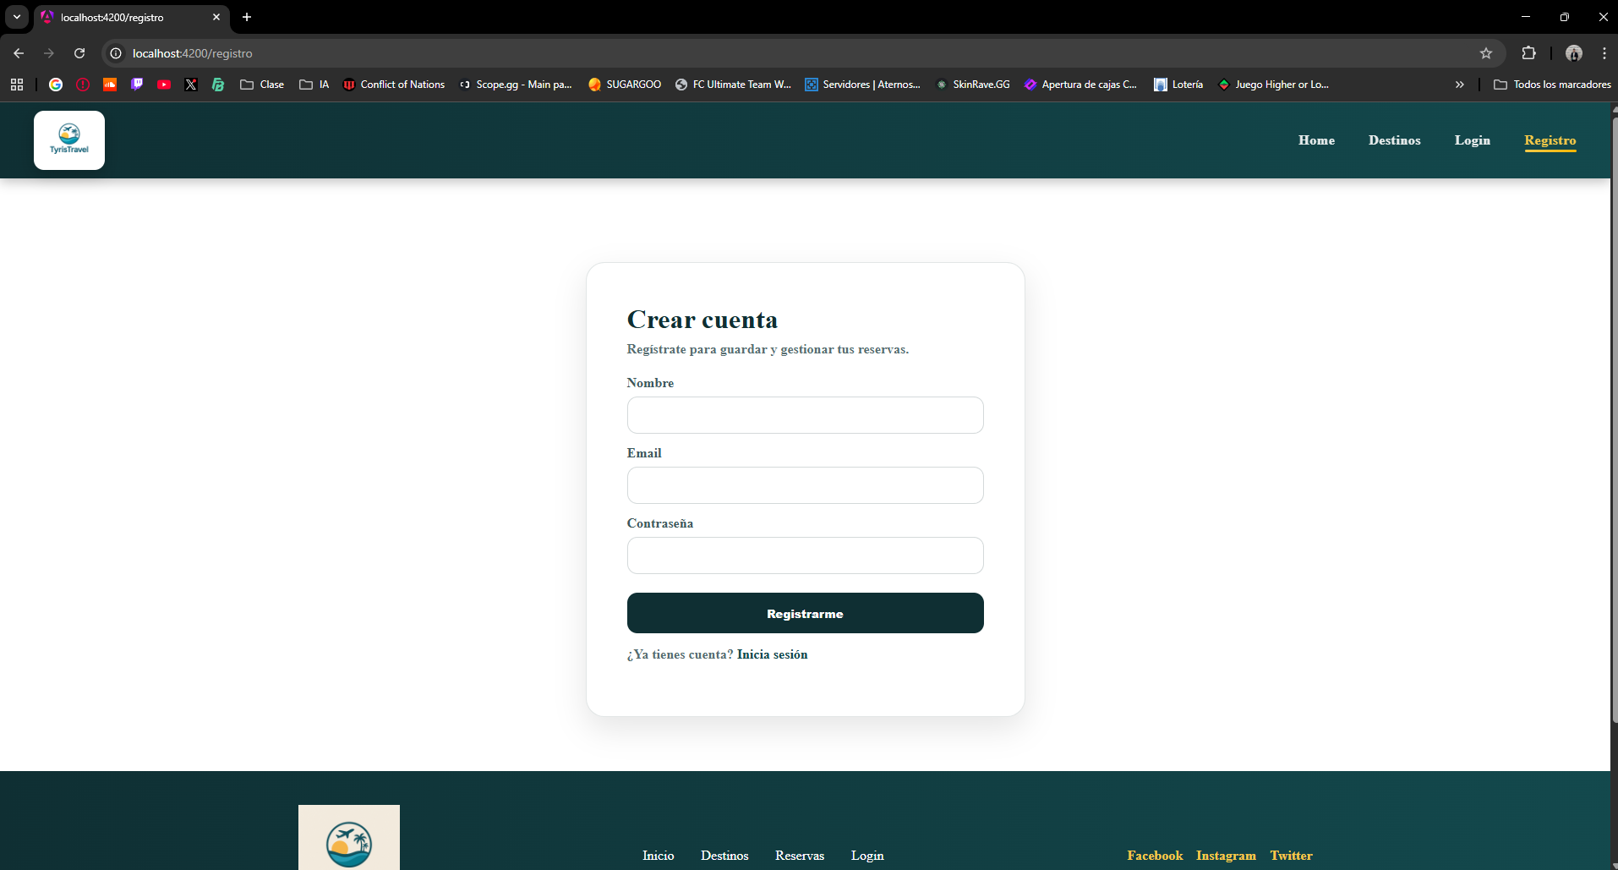

Registrar un usuario

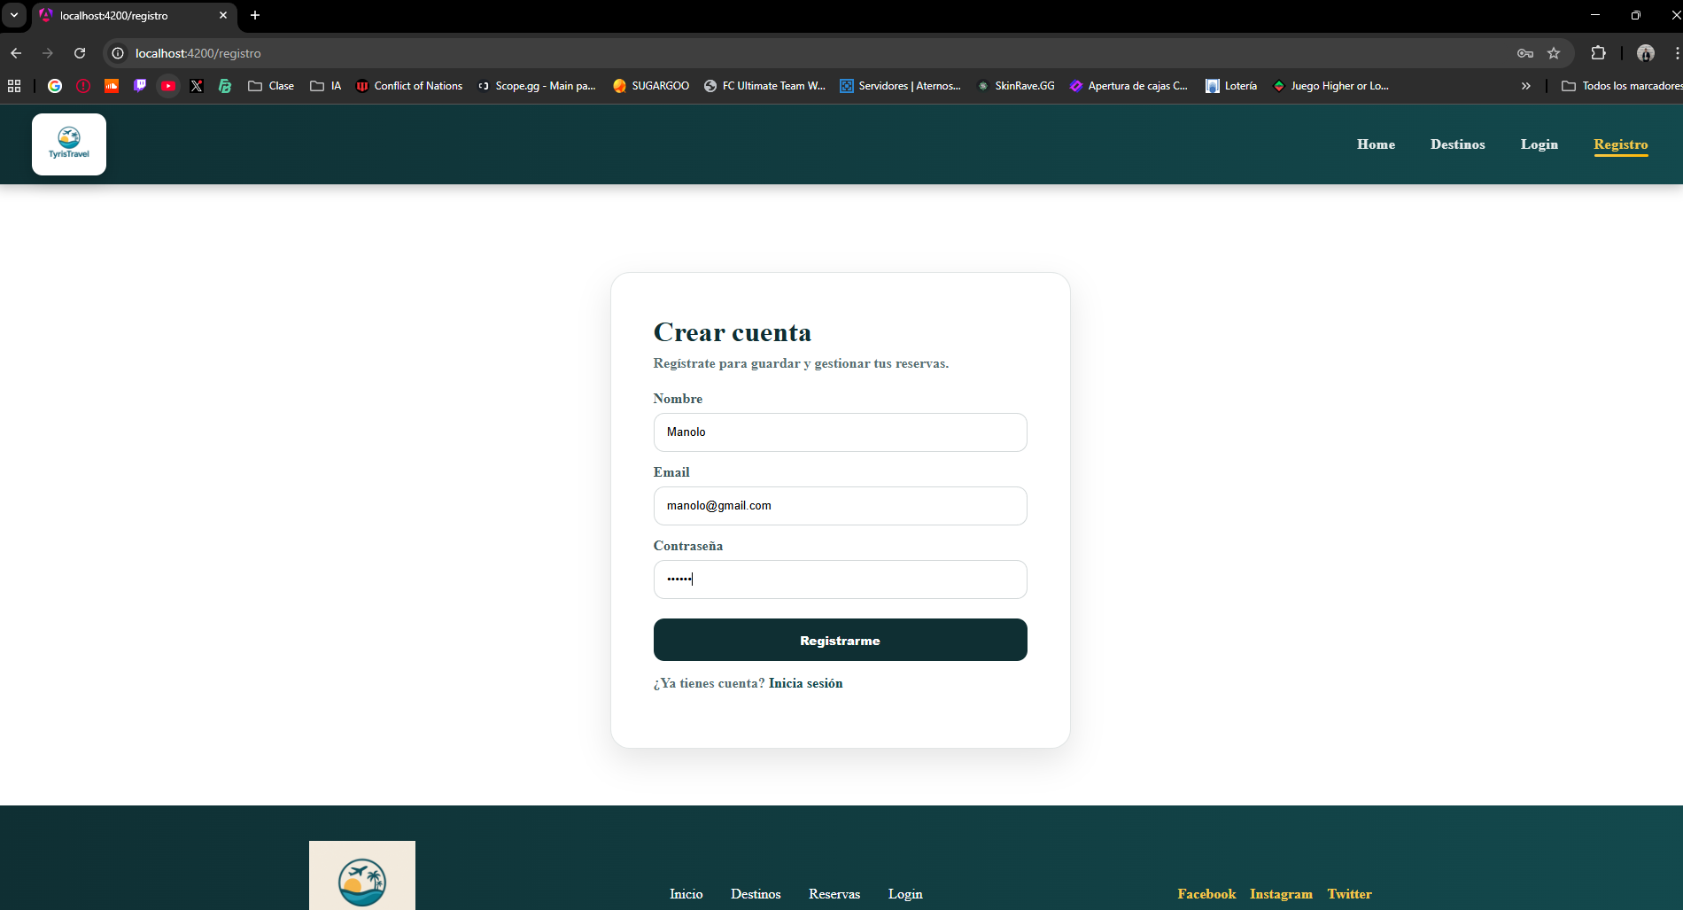

Usuario Manolo ya ha iniciado sesión:
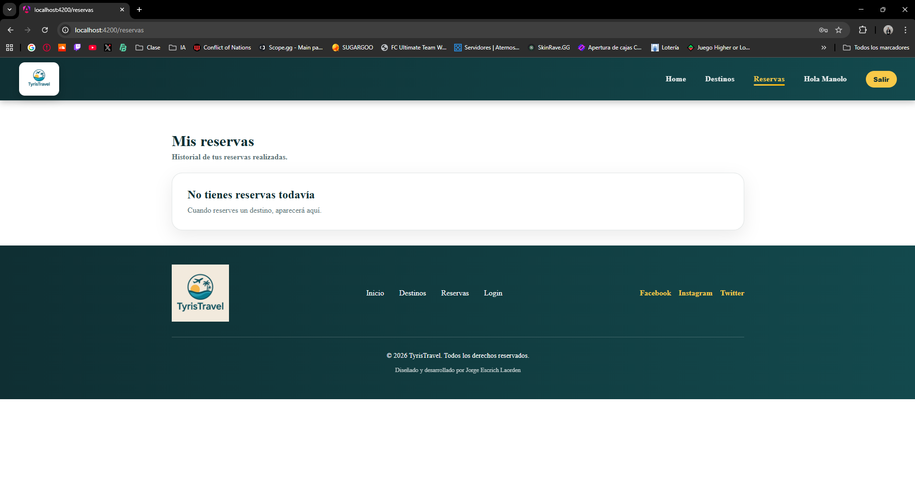

Login de un usuario

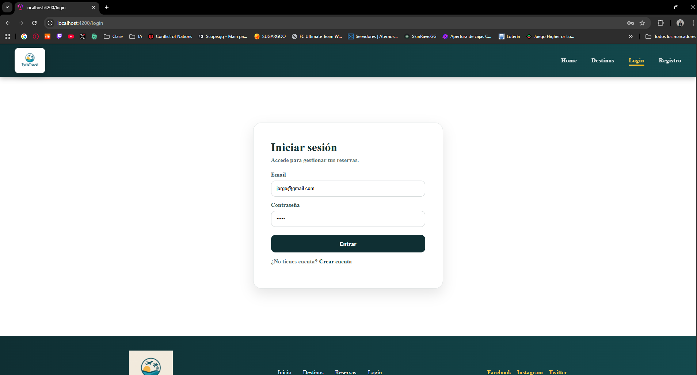

Usuario ya logueado:
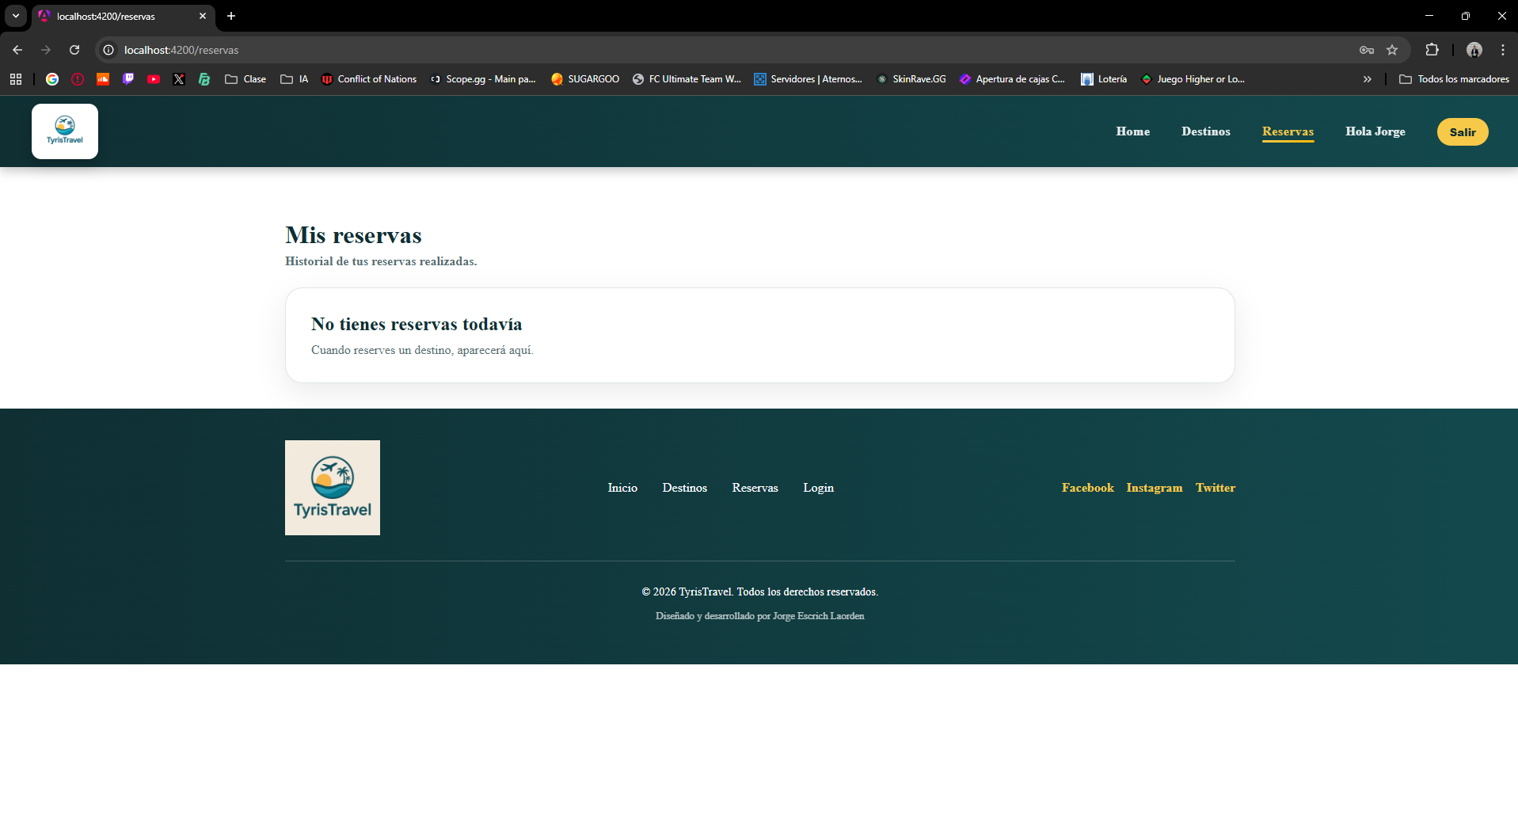

Funciones extra

Reservar un viaje:

Seleccionar un destino:

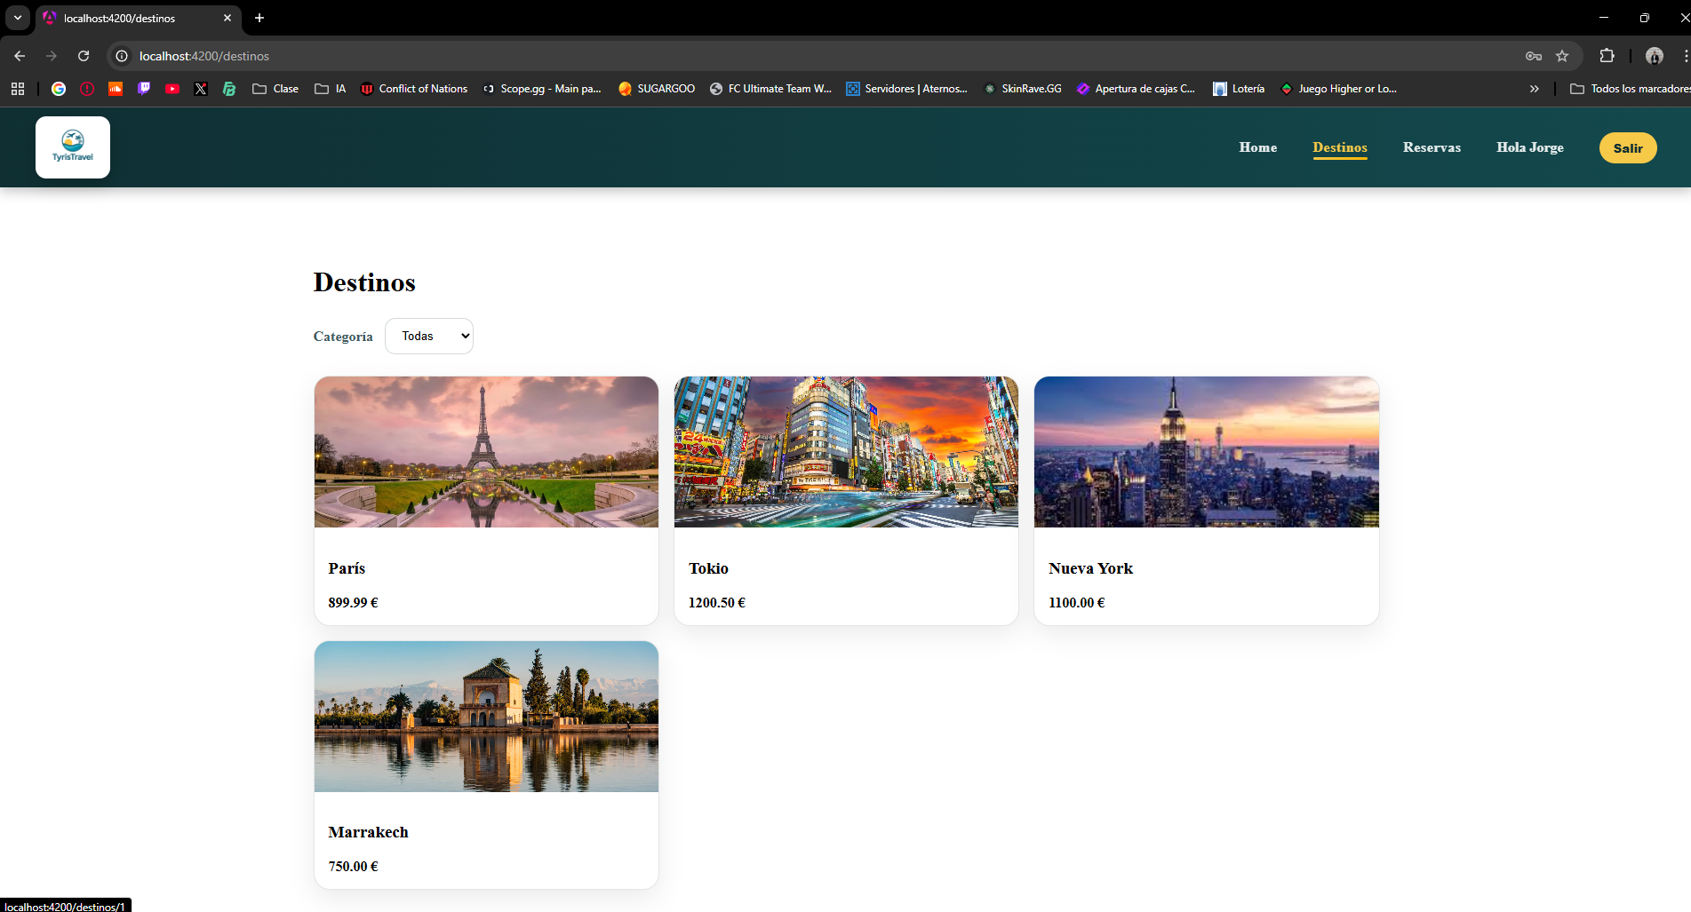

se puede buscar por categoría:
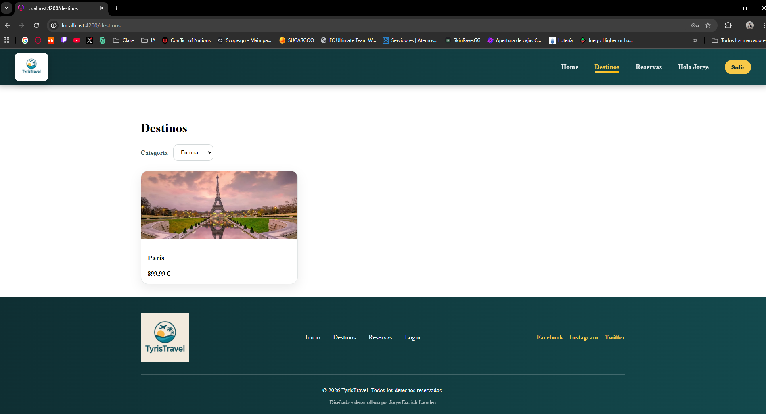
Entras para ver los datos del viaje y le das a reservar:
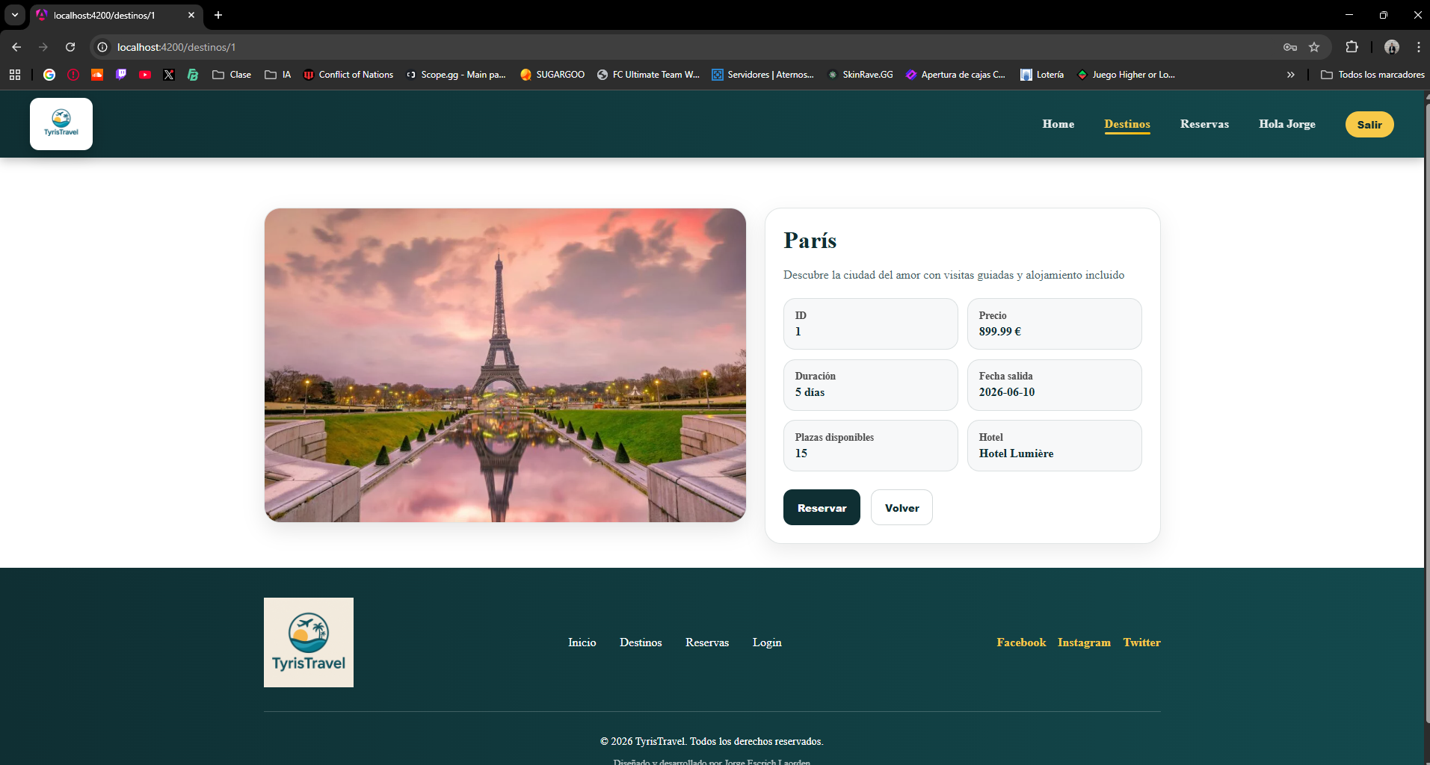

Ahora para ese usuario en reservas sale ya como reserva:

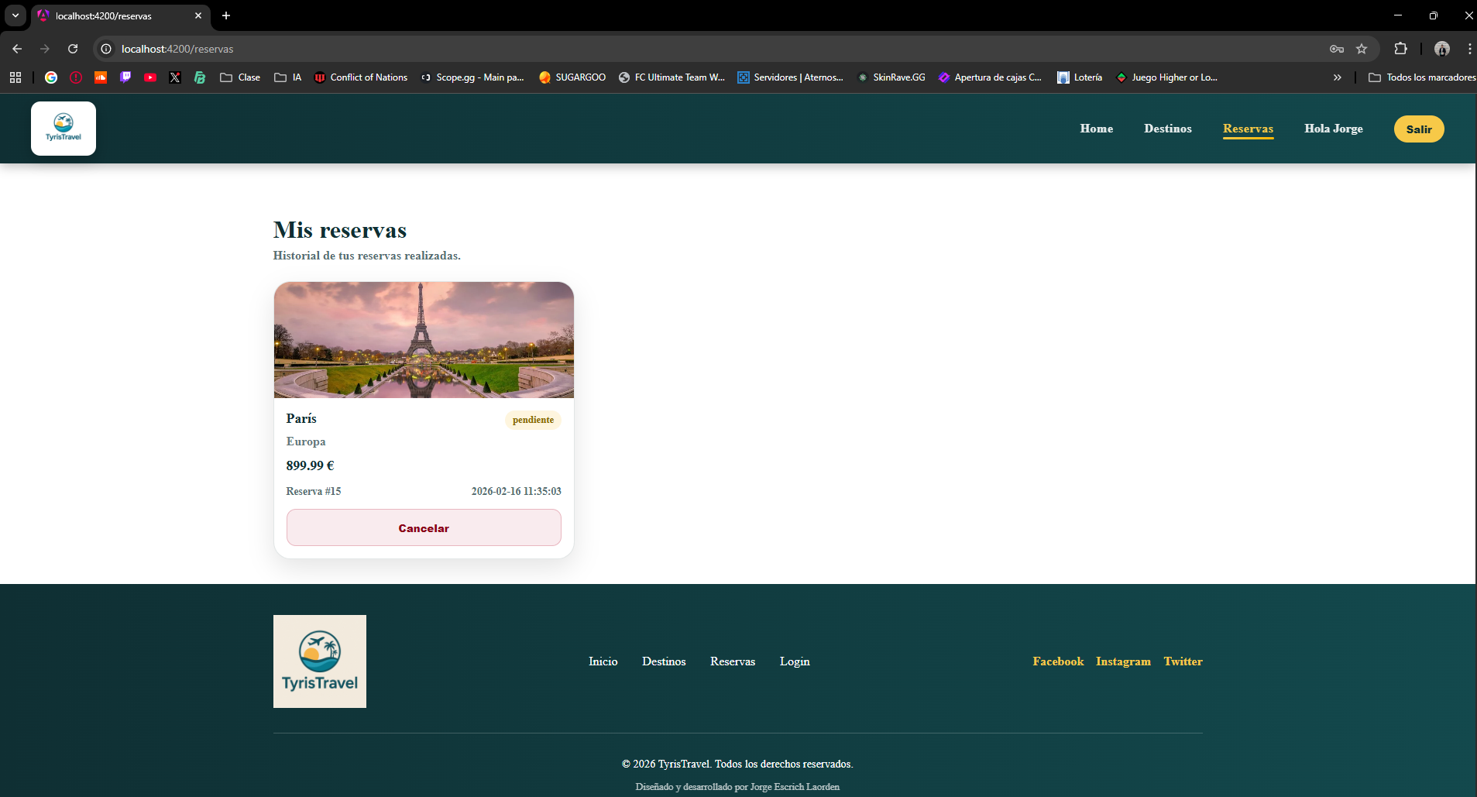

Si entras con otro usuario efectivamente no aparece ese viaje:

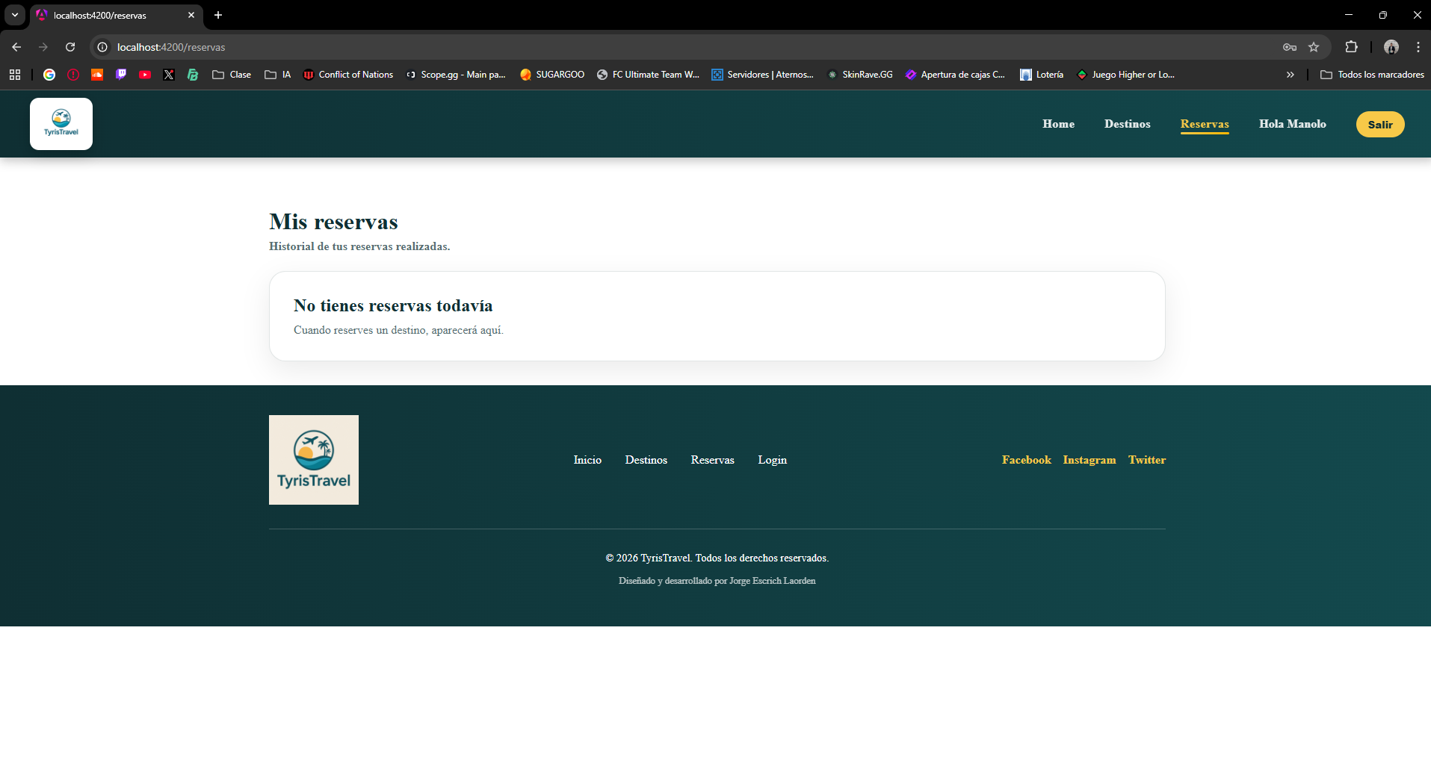
Cancelar un viaje:

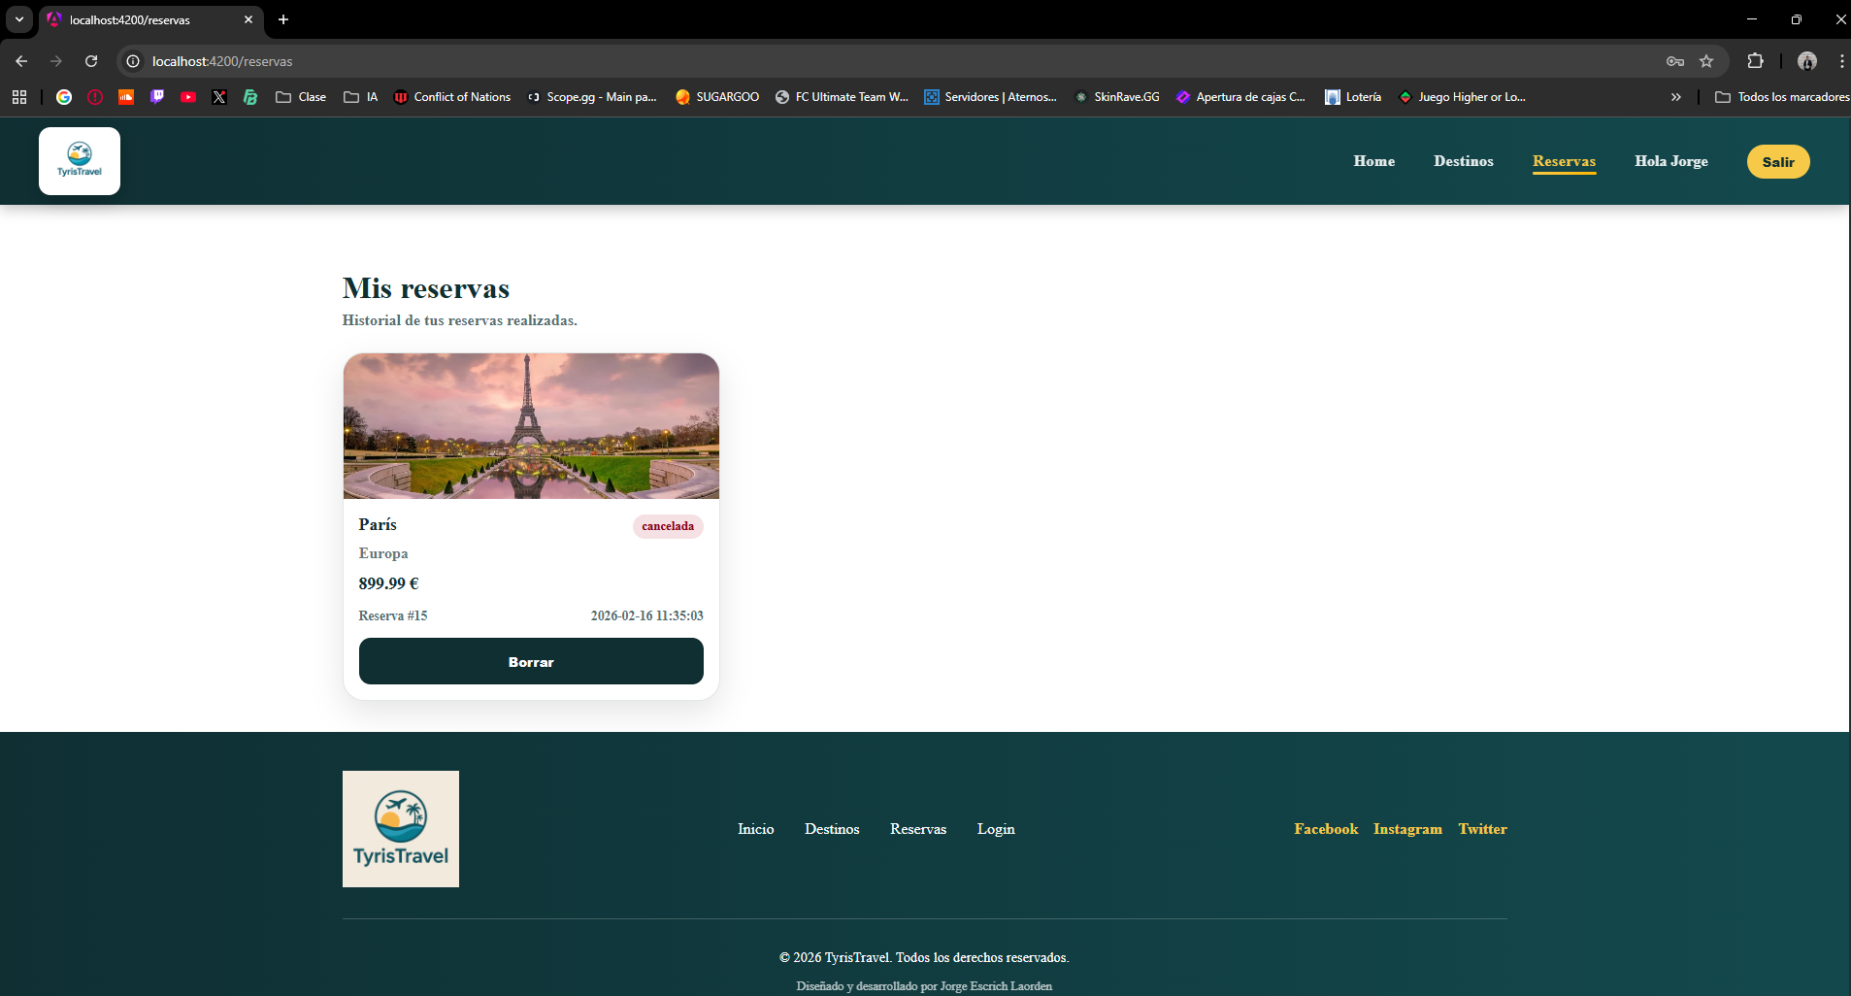

Borrar un viaje:

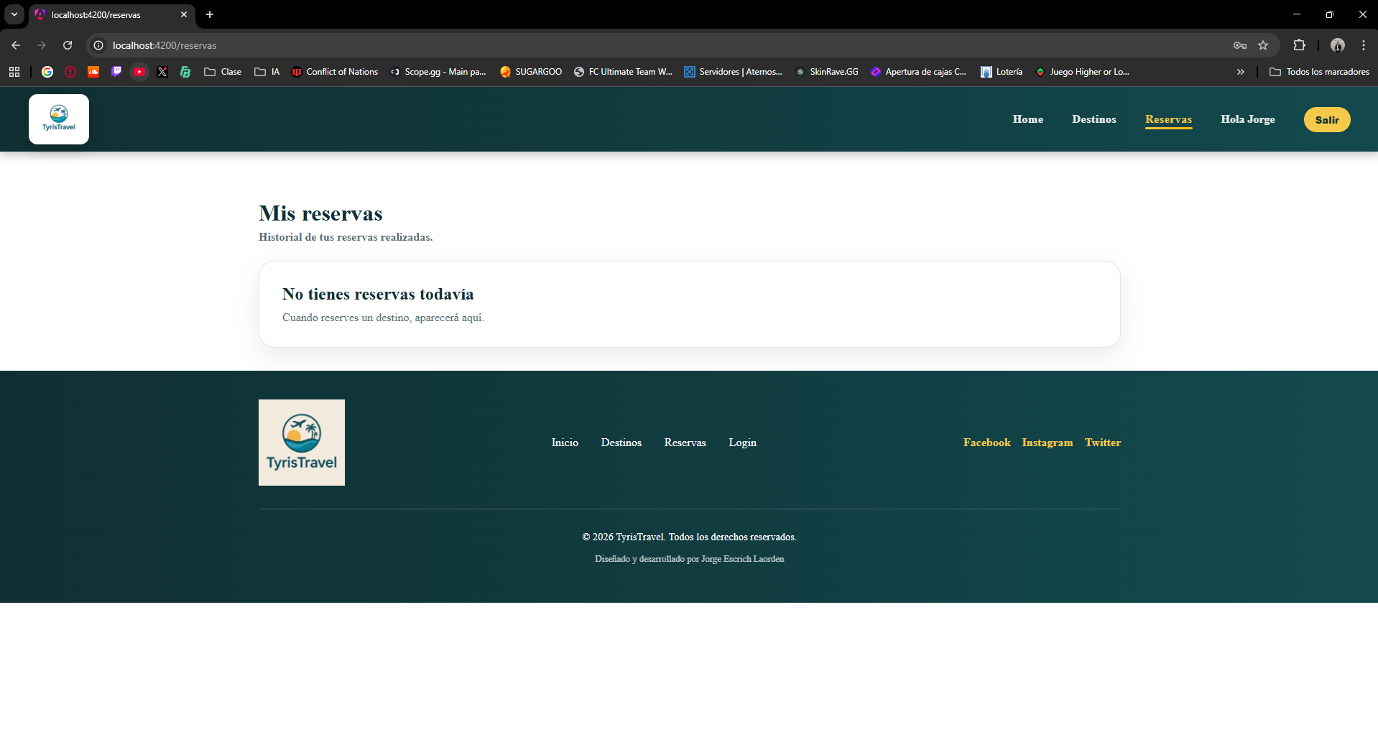

Buscador:

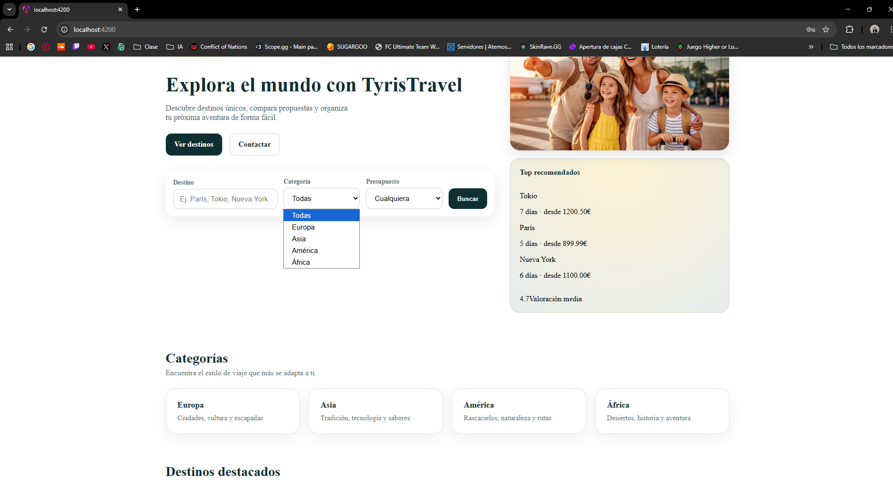

Buscar por nombre:

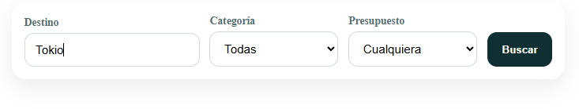
Te lleva a esto:

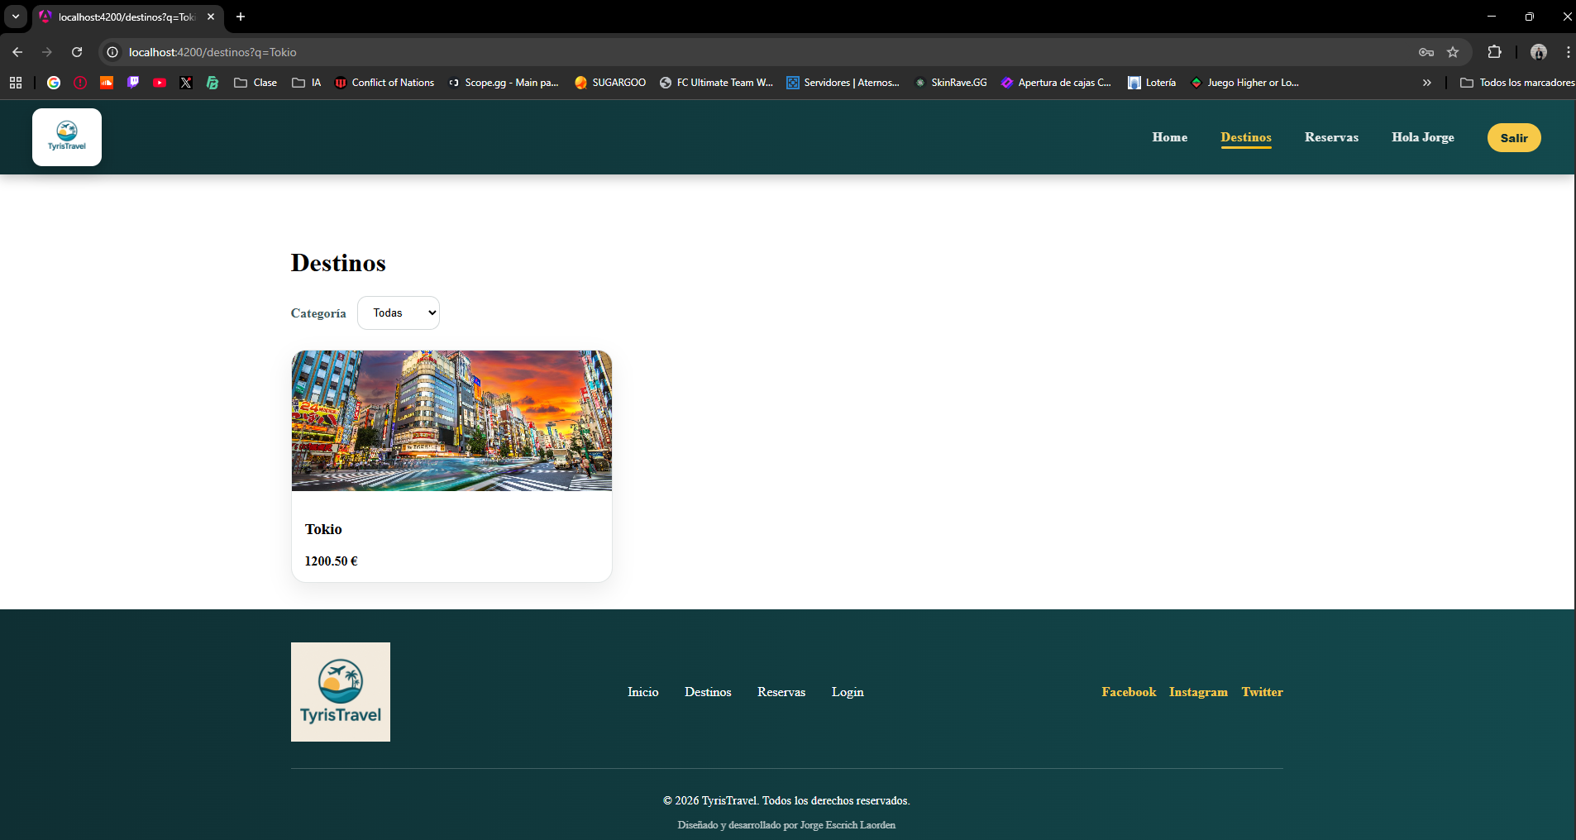

Buscar por presupuesto:

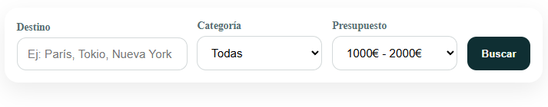
Te lleva a esto:

